Афанасий Фет.
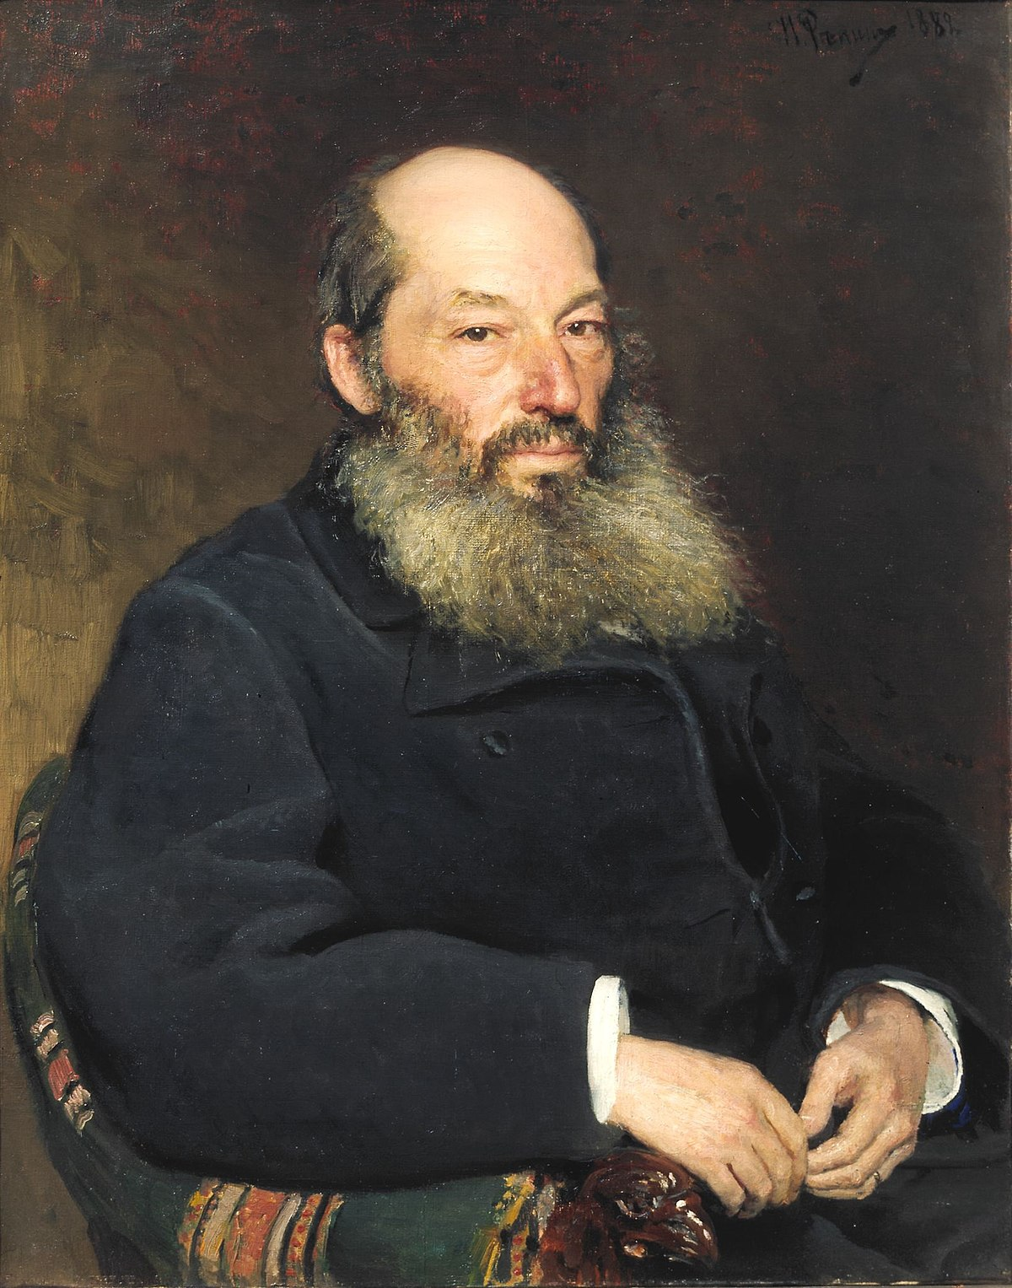

Пятого декабря нового стиля 1820 года в усадьбе новосёлки Мценского уезда Орловской губернии родился великий русский лирик Афанасий Фет.
В 1819 году богатый мценский помещик Афанасий Неофитович Шеншин, находясь в Германии, женился на разведённой Шарлотте Фёт и увёз её в Россию. Их сын родился в России, был крещён по православному обряду и получил фамилию Шеншин. Но затем выяснилось, что крещение незаконно. Шеншин и Шарлотта венчались по лютеранскому обряду, а православное венчание произошло уже после рождения сына. Афанасий Неофитович поступил, мягко говоря, разгильдяйски. В результате его сына лишили дворянства, он перестал быть Шеншиным и стал Фётом («ё» он поменял на «е», чтобы немецкая фамилия так не резала слух), то есть стал носить фамилию первого мужа матери и считаться его сыном. Это была трагедия всей его жизни. Он ненавидел свою фамилию (в пожилом возрасте ценой службы при дворе вернул себе фамилию Шеншин и дворянский титул).
И вот юный дворянский сын Шеншин вдруг оказался исключенным из рода и соответственно потерял права на наследство. Для того чтобы вернуть дворянство, нужно было дослужиться в армии до определённого звания, но, когда кавалерист Фет дослуживался до очередного чина, этот ценз поднимался, и так было трижды. Фет был вынужден выйти в отставку. Дворянское звание было возвращено ему за литературные труды – сыграли роль переводы Горация.
Другим роковым обстоятельством в судьбе Фета стала смерть его возлюбленной Марии Лазич. История удивительная! В конце 40-х годов во время службы в Херсонской губернии Фет знакомится с дочерью помещика Марией Козьминичной Лазич. Они влюбились друг в друга, но Фет понимает, что ему без права на наследство жениться на бесприданнице нельзя. И она это понимает, но просит его не разрывать отношения. Тем не менее Фет идёт на разрыв и потом жениться по расчёту на дочери богатого чаеторговца Марии Петровне Боткиной. Но раньше Лазич погибает при странных обстоятельствах. От лампады случайно загорается платье, она выбегает в сад и на ветру сгорает, как спичка. Биографы Фета гадают: был ли это несчастный случай или экзотическое самоубийство? Пережитого Фету хватило на всю творческую жизнь.
В Фете жили два человека: тонко чувствующий поэт и хладнокровный делец, помещик. Раздвоение Фета на «лирика» и «дельца» было поразительное! Когда несколько лет назад чистили пруды в его имении Воробьёвке, обнаружилось, что дно их было выложено морёным дубом как паркетом, сохранившимся почти идеально.
Среди московских студентов ходила байка, что, приезжая в Москву, Фет останавливал свою коляску возле здания Московского университета, где сам учился в сороковые годы, и… плевал в его сторону, считая родной университет рассадником вольнодумия. Да, Фет, особенно в поздние годы, был монархистом, поддерживал связи с царской семьёй, воспевал Александра III, получил придворное звание камергера.
Как поэт Фет был безусловно новатором. Писал «безглагольные» стихи – «Шёпот, робкое дыханье. /Трели соловья, /Серебро и колыханье /Сонного ручья…». Позволял себе невероятно смелые образы. По сути, он предвосхитил «модерн» Серебряного века, прежде сего символистов. Фет достаточно сильно повлиял и на акмеистов, имажинистов, и даже футуристов. Выразительность, которая заключалась в музыкальности его стиха, в особых импрессионистических образах, он сознательно культивировал. С другой стороны, в словаре Фета много областных орловских и курских слов и выражений (например, «стадо грачей» вместо «стаи»). Для этого нужна была поэтическая смелость. В сборнике Фета 1856 года, который редактировал Тургенев, он тщательно «выправил» стихи Фета. Привёл их, так сказать, в норму, а на самом деле изувечил. И. С. Тургенев же был сторонником рафинированного стиля. Только в XX веке были восстановлены оригинальные варианты. Тургенев так поступал не только с Фетом, но и с Полонским, даже с Тютчевым. Иногда отменный утончённый вкус мешает чувствовать новаторское и необычное. Это именно тот случай.
Главное своё имение Воробьёвку в Курской области, Фет купил в 1877 году. Он поднял запустевшее после смерти бывшего хозяина Петра Ртищева имение из руин. На покупку повлияла близость не только железной дороги, но и Коренной пустыни. Его жена Мария Петровна была очень набожна, и в Воробьёвку несколько раз заносили Коренную икону во время крёстных ходов. У Фета бывали Лев Толстой, Владимир Соловьёв, Пётр Чайковский. После смерти Фета и Марии Петровны имение перешло к её племяннику Сергею Боткину, будущему видному деятелю русской эмиграции. Но дальше произошла революция. Дом был разграблен, сад с вековыми деревьями и экзотическими растениями заброшен. Но сам дом, построенный ещё в XVIII веке, сохранился до наших дней, хотя в нём были то курятник, то машинно-тракторная станция, а затем школа. Сад особенно пострадал во время оккупации: нацисты порубили все деревья на дрова, были лютые морозы.
Усадьба сейчас в целом восстановлена, насколько это вообще возможно после всего что, что в ней происходило, дом отреставрирован и превращён в музей.
Фет умер 3 декабря 1892 года в Москве, а похоронен вместе с женой, пережившей поэта на два года, в родовой усыпальнице Шеншиных под Покровской церковью в селе Клеймёнове, километрах в 15-ти от Орла. Эта церковь, благодаря тому, что в ней покоится Фет, пережила советское время.

